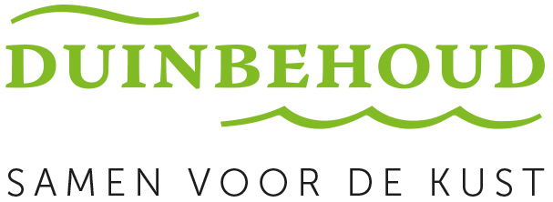

Persbericht

Het zwarte stof in de IJmond

Vandaag verscheen het zoveelste rapport van het RIVM over de luchtverontreiniging in de IJmond. En weer bleek, dat het zwarte stof dat dagelijks neerdaalt over Beverwijk, Wijk aan Zee en de natuur in de duinen veel zware metalen en PAK’s (polycyclische aromatische koolwaterstoffen) bevat. De schadelijkheid van die stoffen voor de mens wordt uit onderzoeken steeds duidelijker. En in de IJmond zijn de gezondheidsklachten beduidend groter dan elders in Nederland. Niet ten onrechte wordt door de bewoners in de regio met de beschuldigende vinger gewezen in de richting van de grote vervuiler in de regio, ons aller Tata Steel.

Het RIVM schrijft in haar rapport: “De blootstelling aan de hoeveelheden lood en PAK in neergedaald stof is ongewenst voor de gezondheid van kinderen”.

Wat in deze onderzoeken vaak onderbelicht blijft is de schade aan de natuur van de zwarte stof. En die schade is waarschijnlijk net zo schokkend als de schade aan de gezondheid van mensen. Een simpel rekensommetje leert, dat dieren als het konijn, de veldmuis of de huismus 10 tot 50 keer zo vaak in aanraking komen met het zwarte stof als de buiten spelende kinderen in het dorp. Voor kinderen is een paar uur buiten spelen al een risico. Maar de dieren zitten daar 24 uur per dag en het hele jaar door. Het leven van de dieren in het duingebied rond Tata Steel met het dagelijks neerdalende zwarte stof is geen pretje. Alleen, wij mensen horen ze niet klagen. En kuchen doen ze ook niet al te hard. Maar wetenschappelijk onderzoek rond bijvoorbeeld kolencentrales leert, dat ook vogels die de schadelijke stoffen inademen longafwijkingen vertonen. Dat kan niet gezond zijn.

Het wordt hoog tijd om het tij bij Tata Steel te keren en over te schakelen naar een duurzame productie van staal. Dat dit kan heeft het Zweedse staalbedrijf SSAB inmiddels bewezen. De productie van staal met groene waterstof is geen utopie, maar bittere noodzaak in een gezonde wereld van morgen.

Marc Janssen
directeur Stichting Duinbehoud

-----------------------------------------------------------einde persbericht------------------------------------------------------
Noot voor de redactie: Mocht u inhoudelijke vragen hebben, dan kunt u kunt contact opnemen met Marc Janssen, directeur Stichting Duinbehoud, 06-33582581.

